Văn Hóa Giao Thông Là Gì? Bạn Hiểu Thế Nào Về VHGT?

Văn hóa giao thông có lẽ là thuật ngữ được nhiều người nhắc đến từ người tham gia giao thông cho đến các bạn học sinh khi còn ngồi ghế của nhà trường. Nhưng để hiểu văn hóa giao thông là gì? Và tham gia như thế nào để thể hiện sự văn hóa thì không phải ai cũng nắm rõ được. Hãy cùng Vietjack tìm hiểu rõ vấn đề này qua bài viết này nhé! Văn hóa giao thông là gì?

Văn Hóa : Được hiểu là trình độ phát triển của xã hội và con người được thể hiện trong các kiểu và hình thức tổ chức đời sống. Ngoài ra văn hóa còn được biểu hiện trong hành động của con người cùng với các giá trị vật chất và tinh thần do con người tạo ra.

Như vậy bạn hiểu thế nào về văn hóa giao thông?

- Là ý thức, là thái độ của mọi người khi tham giao thông.
- Là một bộ phận của văn hóa nơi công cộng.
- Là tập hợp các cách ứng xử, xử sự và chấp hành các quy định của pháp luật về giao thông.
- Là tuân thủ của các chuẩn mực đạo đức khi tham gia giao thông bao gồm chấp hành đúng, gương mẫu và tự giác đối với Luật Giao thông đường bộ.
- Là trình độ phát triển của con người trong giao thông biểu hiện qua các hành động di chuyển.

Theo đó, phải đặt ý thức tự giác lên hàng đầu trong các hành vi ứng xử của mình tiếp đến đến mới là thực hiện đúng luật quy định và cuối cùng là tôn trọng những người liên quan bảo đảm an toàn tài sản, trật tự cũng như an toàn công cộng.

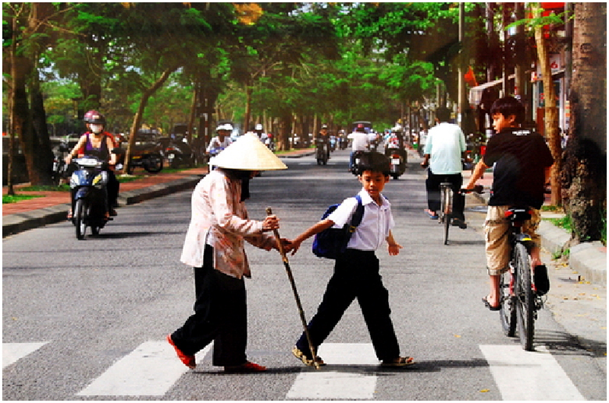Bạn hiểu thế nào về văn hóa giao thông?

Nghĩa là khi lưu thông trên đường không những vì lợi ích của bản thân mà còn phải đảm bảo an toàn cho những người khác, trường hợp gặp người bị nạn hãy chủ động giúp đỡ và chia sẻ kịp thời. Đặc biệt là cư xử có văn hóa khi lưu thông trên đường như tham giao thông bình tĩnh, từ tốn, ưu tiên cho trẻ nhỏ, người già, phụ nữ mang thai và biết cảm ơn, xin lỗi khi có va quẹt.

Làm thế nào để xây dựng và nâng cao văn hóa giao thông?

Văn hóa giao thông của cả cồng động sẽ được nâng lên kéo theo tình trạng tai nạn giao thông và ùn tắc giao thông sẽ được giảm nếu văn hóa giao thông của mỗi người được nâng cao. Bởi chỉ có vậy thì những hành vi sai trái, hỗn loạn trên đường sẽ bị cộng đồng lên án khắc phục đến mức tối đa.

Trong đó sinh viên, thanh viên đóng vai trò quan trọng trong việc “xây dựng văn hóa giao thông” bằng những việc làm cụ thể như:

- Sinh viên, thanh niên tham gia các hoạt động như hội diễn văn hóa, văn nghệ; hội thi về an toàn giao thông vì sinh viên, thanh niên cũng là lực lượng xung kích, lực lượng chủ chốt khi tham gia vào công tác giữ gìn trật tự an toàn giao thông.

- Hãy bắt đầu từ những thói quen nhỏ hằng ngày đặc biệt là đội mũ bảo hiểm khi ngồi trên xe gắn máy, mô tô cũng như nghiêm chỉnh chấp hành tín hiệu giao thông và dừng, đỗ xe đúng phần đường quy định. Bên cạnh đó không nên dùng ô che, dàn hàng khi điều khiển phương tiện giao thông là những điều mỗi người nên ý thức để xây dựng văn hóa giao thông.

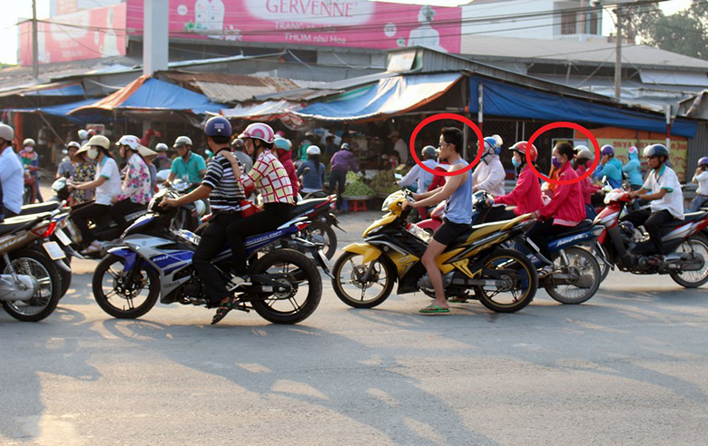Ngăn chặn, phê phán những hành vi vi phạm pháp luật trật tự an toàn giao thông

- Lực lượng học sinh, sinh viên, thanh niên hãy giương cao khẩu hiệu: “Văn hóa giao thông là không tai nạn”, “Xây dựng xã hội giao thông văn minh, đầy tình người và không tai nạn”, “Văn hóa giao thông, đồng hành tuổi trẻ”, “Một ý thức giao thông, triệu nụ cười hạnh phúc”,... Hãy là những tuyên truyền viên tích cực về văn hóa giao thông và cũng để mọi người biết được văn hóa giao thông là gì.

- Góp phần xây dựng nhiều con đường giao thông nông thôn; nhiều con đường, tuyến phố xanh - sạch - đẹp; chung tay bảo vệ, giữ gìn nhiều công trình giao thông công cộng,...

Ý nghĩa việc xây dựng văn hóa giao thông là gì?

- Hạn chế ùn tắc, tai nạn giao thông trong điều khiển hạ tầng giao thông của đất nước.

- Tạo nên cơ sở vững chắc cho 1 nền giao thông văn minh, hiện đại.

- Văn hóa giao thông được nâng cao đồng nghĩa với việc tạo nên 1 môi trường giao thông an toàn, nhân ái, thân thiện cho con người và vì con người.

Biểu hiện của văn hóa giao thông

- Không tham gia/ cổ vũ các hoạt động gây rối, cản trở làm mất trật tự an toàn giao thông. Ví dụ: đua xe trái phép,...

- Không vi phạm cũng như tiếp tay cho các hành vi vi phạm pháp luật, trật tự an toàn giao thông.

- Khi phát hiện các hành vi vi phạm pháp luật về trật tự an toàn giao thông hãy phê phán hoặc ngăn chặn.

- Chấp hành nghiêm túc hệ thống báo hiệu giao thông đường bộ.

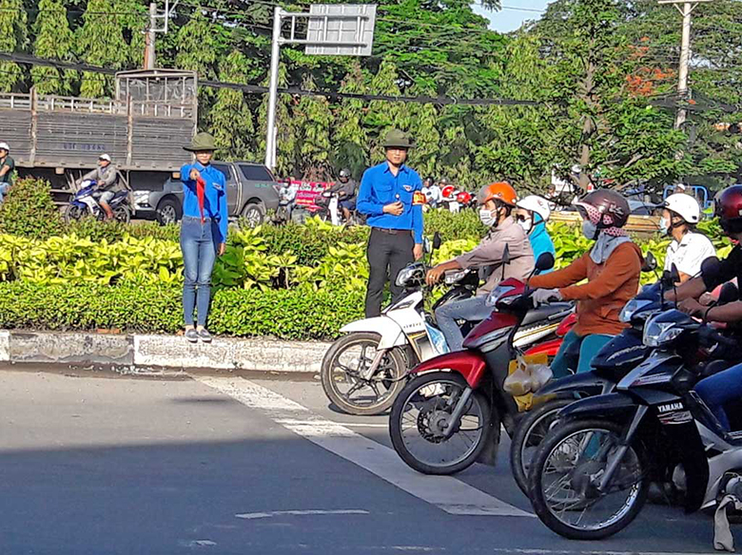
Văn hóa giao thông

- Không sử dụng bia, rượu trước khi điều khiển phương tiện giao thông.

- Không điều khiển xe chạy quá tốc độ quy định.

- Đi đúng phần đường, làn đường quy định.

- Hỗ trợ các lực lượng chức năng trong công tác sơ cứu, cấp cứu nạn nhân tai nạn giao thông.

- Tình trạng sức khỏe về thể chất và tinh thần phải được bảo đảm khi tham gia giao thông.

- Tuyên truyền vận động người tham gia giao thông tự giác chấp hành pháp luật trật tự, an toàn giao thông.
- Duy trì phương tiện giao thông sạch đẹp, an toàn.

- Nhiệt tình giúp đỡ người già, người khuyết tật, người bị nạn cũng như trẻ em và những người có hoàn cảnh khó khăn khi tham gia giao thông.

- Khi xảy ra tai nạn giao thông thái độ cần hợp tác, hành vi ứng xử văn minh và lịch sự.

- Có trách nhiệm phản ánh và lên án các hành vi tiêu cực; tích cực đề xuất các sáng kiến trong lĩnh vực giao thông.

Trên đây là những chia sẻ để giúp các bạn hiểu hơn về văn hóa giao thông là gì? Song song với việc nâng cao ý thức trong văn hóa giao thông mong rằng mọi người hiểu luật giao thông và chấp hành đúng luật giao thông khi tham gia giao thông trên đường. Vì một tương lai giao thông tươi sáng, vì một thế hệ để con em noi gương và học tập, mỗi người hãy nổ lực để cùng xây dựng văn hóa giao thông nhé.

